附件2
2017物联网应用产业高峰论坛（中国·广州）
参会回执

时间：3月28日（周二）上午8:30-11:30
地点：广州市珠江新城平川路611-613号广东联通新时空
大厦401会议室
单位名称
姓名 | 职务 | 固定电话 | 手机号码 | 电子邮箱
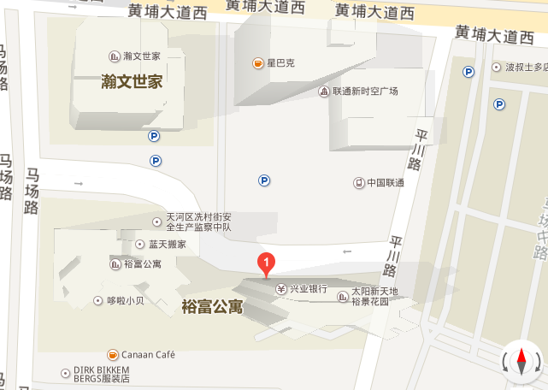
广东联通新时空大厦位置示意图

